# 第39届全国中学生物理竞赛预赛试题

（2022年9月3日9:00-12:00）

**考生必读**

1、考生考试前务必认真阅读本须知．

2、本试题共5页，总分为400分．

3、需要阅卷老师评阅的内容一定要写在答题纸相应题号后面的空白处；阅卷老师只评阅答题纸上的内容；选择题和填空题也必须在答题纸上作答；写在试题纸和草稿纸上的解答一律无效．

## 一、选择题（本题 60 分，含 5 小题，每小题 12分．在每小题给出的 4 个选项中，有的小题只有一项符合题意，有的小题有多项符合题意．将符合题意的选项前面的英文字母写在答题纸对应小题后面的括号内．全部选对的得 12 分，选对但不全的得 6 分，有选错或不答的得 0 分．）

1．1964 年 10 月 16 日，中国第一枚原子弹试爆成功．该原子弹核反应物的主要成分是 235U。天然 235U 是不稳定的，它将通过若干次 α 衰变和 β 衰变最终成为稳定的元素 Pb。235U 衰变形成的稳定的 Pb 同位素为（ ）

A．204Pb B．205Pb C．206Pb D．207Pb

2．将相同材料做成的两根内径不同、两端开口的圆柱形毛细管竖直插入某种与管壁浸润的液体内。下列说法正确的是（ ）A．毛细管内液面都下降，且液面与管壁接触处比液面中间低

B．毛细管内液面都上升，且液面与管壁接触处比液面中间高

C．内径小的毛细管内液面上升的高度比内径大的高

D．内径小的毛细管内液面上升的高度比内径大的低

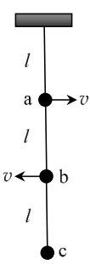

3．三个质量皆为 *m* 的小球 a、b、c 由三段长度皆为 *l* 的不可伸长的轻细线 L1、L2、L3 相继连接，竖直悬挂，并处于静止状态，如图所示。在某一时刻，小球 a、b 受到水平方向的冲击，分别获得向右、向左的大小为 *v* 的速度。此时，中间那段细线 L2 的张力大小为（ ）

A．2*mg* B．2*mg* +

C．2*mg* + D．2*mg* +

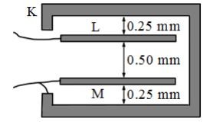4．如图所示，由两块相距为 0.50 mm 的薄金属板 L、M 构成的平行板电容器，被屏蔽在一个金属盒 K 内，连接 M 端的导线同时与 K 相连，金属盒上壁与 L 板相距 0.25 mm，下壁与 M 板相距亦为 0.25 mm，金属板面积为 30 × 40 mm2。忽略电容器的边缘效应。从 L、M 两端测得被屏蔽后的电容器的电容与屏蔽前的电容之比为（ ）

A．1∶2 B．2∶1 C．3∶1 D．4∶1

5．已知铜的质量密度约为 8.9 g/cm3，相对原子量约为 64。设铜导体导电时，每个铜原子贡献 1 个自由电子。已知电子电量为 1.602 × 10−19 C，阿伏加德罗常量为 6.02 × 1023 mol−1。在一根圆截面半径为 1 mm 的铜导线通过 4.5 A 的电流时，电子平均定向漂移速度大小约为（ ）

A．0.01 mm/s B．0.1 mm/s C．1 mm/s D．1 cm/s

## 二、填空题（本题 100 分，每小题 20 分，每空 10 分．请把答案填在答题纸对应题号后面的横线上．只需给出结果，不需写出求得结果的过程）

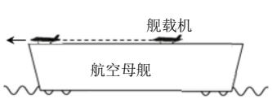6．（20分）一航空母舰上的舰载机从静止开始在水平甲板上做直线加速运动，直至离开甲板起飞，如图所示。已知舰载机在甲板上运动时所受到的甲板对它的阻力的大小是其正压力大小的 *μ* 倍；当舰载机速度大小为 *v* 时，舰载机受到与运动方向相反的空气阻力大小为 *bv*2，受到垂直于运动方向的升力大小为 *cv*2，*b*、*c* 为常量，且 *b* > *μc* > 0。假设驾驶员一开始就将舰载机的推力设置为允许的恒定值 *F*，且推力沿着机身向前的方向，舰载机在离开甲板之前的瞬间其速度已经逼近最大。此最大速度的大小为____________，对应的航空母舰甲板对舰载机的正压力大小为________________。已知舰载机质量为 *m*，重力加速度大小为 *g*（*bmg* > *cF*）。

7．（20分）1 mol 的理想气体经历一个准静态膨胀过程，其（绝对）温度 *T* 随其体积 *V* 变化的过程图线 *T* – *V* 是一条抛物线，抛物线最高点是 （2*V*0，*T*0），起点是（*V*0，*T*0），终点是（3*V*0，*T*0）。在此过程中，气体经历的准静态 *p* – *V* 图线的方程为 *p* = ____________；气体对外做功为_____________。

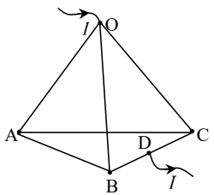

8．（20分）用 6 条相同的均匀电阻丝搭建一个正四面体框架 OABC，D 是 BC 边的中点，从 O、D 两点分别引出导线（忽略导线电阻和接触电阻），并通以电流 *I*，如图所示。已知每条电阻丝的电阻为 *r*。在正四面体框架 OABC 中，AB 段电阻丝上的电流为_____*I*；O、D 之间的电阻为_______*r*。

9．（20分）将氢原子的核外电子代之以 μ 子，便形成所谓 μ子-氢原子。μ 子的质量可取为电子质量的 207 倍，其电量与电子相同。已知质子质量是电子质量的 1836 倍。μ 子-氢原子和氢原子的里德堡常量之比为______∶______；μ 子-氢原子和氢原子的第 2 激发态的电离能之比为______:_______。

10．（20分）有一物（其厚度和宽度可忽略）不易或不宜接近．可以用下面的方法测其高度：在离此物适当距离 *L* 处，竖立一屏幕，让一个薄凸透镜在此物和屏幕之间移动，使该物（可视为傍轴小物）在屏幕上两次分别呈现出清晰实像；测得两次像高分别为 *Y*1 与*Y*2。已知物高垂直于光轴。该物体高度为______________；该透镜焦距为___________。

## 三、计算题（本题 240 分，共 6 小题，每小题 40 分．计算题的解答应写出必要的文字说明、方程式和重要的演算步骤，只写出最后结果的不能得分．有数值计算的，答案中必须明确写出数值，有单位的必须写出单位．）

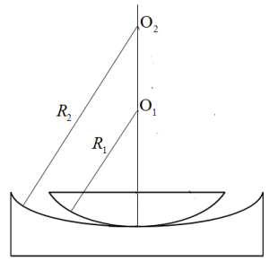

11．（40分）如图所示，将待测凸透镜放在一个标准件（平凹透镜）上．用波长为 *λ* 的单色平行光垂直（即垂直于平凸透镜的上平面）傍轴照射，构成一套平凸-平凹内切结构的干涉装置；其中 *R*1、*R*2（*R*2 > *R*1）分别为两内切球面透镜的曲率半径。

（1）试推导干涉图案中第 *k* 级（*k* 为整数）亮环、暗环的半径公式；

（2）试证：第 *k* + *m* 级（*m* 为任一给定正整数）和第 *k* 级亮环（或暗环）半径平方之差是一个与 *k* 无关的常量，并推导测量入射光波长的公式；

（3）试将第（1）问的结果推广到两凸透镜在顶点外切的平凸-平凸外切干涉结构和平凸-平板干涉装置，从而得到统一的干涉图案分布规律（即第（1）（2）问结果）的公式。

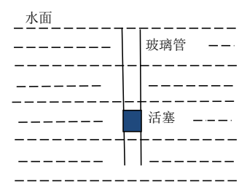12．（40分）为了理解与沉船打捞的有关物理过程，考虑下列简单模型．将打捞装置简化为一个两端开口、内壁光滑、横截面积为 *S* 的柱形长玻璃管，竖直固定使其上沿刚好没入温度为 *T* = 300 K 的水中；而沉船则简化为一密度为 *ρ*、高度为 *h* 的柱形活塞，下边缘被挡在距水平面高度为 *H* 的位置，活塞的上部玻璃管里充满水，如图所示。现从管下部向管内充入气体（可视为理想气体），推动活塞缓慢上浮。设大气压强为 *p*atm，水的密度为 *ρ*W（*ρ*W < *ρ*），普适气体常量为 *R*。

（1）试求充入多少 mol 的气体后可以使得活塞刚好开始上浮？忽略气体质量．

（2）上问中充入的气体推动活塞上升，当活塞上沿趋于与水面平齐时，额外施加向下的压力可使活塞维持受力平衡状态，求平衡时此额外压力的大小。

已知 *ρ* = 5*ρ*W，*ρ*W = 1.0 × 103 kg/m3，*p*atm = 1.0 × 105 Pa，*H* = 10.0 m，*h* = 1.0 m，*S* = 1.0 m2，重力加速度大小 *g* = 10 m/s2，普适气体常量 *R* = 8.3 J/(mol·K)。

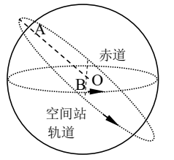13．（40分）中国空间站在距地面约 390 km 的近圆形轨道上运行，运行轨道面与赤道面夹角约为 42°，运行速率约为7.7 km/s。已知重力加速度大小约 9.8 m/s2，地球自转周期约为 24 h，空间站绕转方向和地球自转方向如图所示。假设地球为质量分布均匀的球体。（不得引用本题未给出的数据和常量）（1）求空间站绕地球转动的周期；

（2）空间站通过北纬 42° 的某地 A 点正上方之后第一次到达赤道，此时，空间站在赤道上的 B 地的正上方。求 B、A 两点的经度之差。

14．（40分）一质量为 *M* = 1 000 kg 的封闭车厢在水平地面上运动．车厢内底面水平．车厢内一乘客试通过车厢内的实验来研究车厢在水平地面上的运动。他在车厢底面上建立与底面固连的平面直角坐标系（*xOy* 系），并在坐标原点 *O* 放置一质量为 *m* = 5.0 kg 的物块 A。在 *t* = 0 时，A 从静止开始运动。在 0 ≤ *t* ≤ 15 s 时间段内，A 在 *xOy* 系中 *x*、*y* 方向上的速度 *vx*、*vy*与时间 *t* 的关系分别如图 a、b 所示。已知物块 A 与车厢内底面之间滑动摩擦系数为 *μ* = 0.20，重力加速度大小 *g* = 10 m/s2。

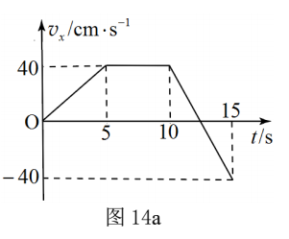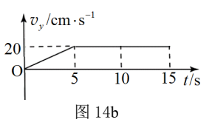

（1）求 *t* = 15 s 时，物块 A 在 *xOy* 系中的位置；

（2）在地面上建立静止的坐标系 *x*ʹ*O*ʹ*y*ʹ，使 *x*ʹ 轴、*y*ʹ 轴分别与 *xOy* 系的 *x* 轴、*y* 轴方向两两相同。求在坐标系 *x*ʹ*O*ʹ*y*ʹ 中，车厢在 *x*ʹ 方向所受到的合力在整个过程（0 ≤ *t* ≤ 15 s）中的冲量。

15．（40分）微通道板电子倍增管是利用入射电子经过微通道时的多次反射放大信号强度的一种电子器件，如图 a 所示．设一电子刚好从一直径为 *d*、高为 *h* 的正圆柱形微通道的含轴截面（即虚拟的轴所在的截面）的一角射入此面内，进入微通道，入射速度大小为 *v*0，入射方向与通道壁母线（与轴平行）之间的夹角为 *θ*。假设每个电子撞入内壁后撞出 *n* 个次级电子。通道内有沿轴向的匀强电场，电场强度为大小为 *E*。忽略重力和各级电子间相互作用，电子电量的绝对值为 *e*，电子质量为 *m*。

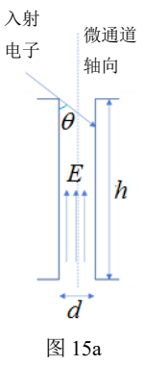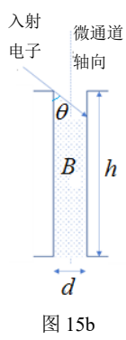

（1）如果 *n* = 1，假设原电子的轴向动量在撞击后保持不变，垂直于轴的方向的动量被完全反弹，则电子会在通道内撞击通道壁多少次？

（2）如果 *n* = 2，假设原电子的轴向动量被通道壁完全吸收，垂直于轴的动量被完全反弹并被垂直出射的次级电子均分，假设电子刚好在撞击通道末端后离开．欲使信号电量被放大到至少 2*p* 倍（*p* 为正整数），则 *h* 至少要多大？

（3）如果 *n* = 2，且通道中并不存在匀强电场，而是在第 1 次撞击位置以下有匀强磁场，磁感应强度大小为 *B*，方向垂直于纸面向外，如图 b 所示．仍假设电子的轴向动量被通道壁完全吸收，垂直方向的动量被完全反弹并被垂直出射的次级电子均分。假设整个过程中所有电子均不会撞击左侧孔壁，电子最终刚好飞出通道，则 *h* 最大可为多少？

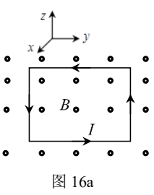16．（40分）施特恩-盖拉赫实验对原子物理学和量子力学的发展有重大作用。为简化起见，只考虑氢原子中电子的轨道运动的贡献。已知氢原子质量为 *m*H，电子质量为 *m*e（*m*e ≪ *m*H），电子电量的绝对值为 *e*，ℏ = ，*h* 为普朗克常量，真空介电常量为 *ε*0。不考虑重力。

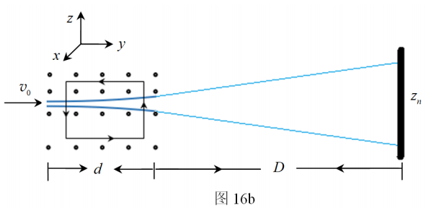

（1）按照玻尔模型，氢原子中处于第 *n* 定态圆轨道的电子的圆周运动会形成绕核的环电流，求环电流大小表达式 *I*n；

（2）一面积为 *S* 的矩形环电流 *I* 处于一磁场中，环电流方向为逆时针方向，磁场方向平行于 *x* 轴方向，如图 a 所示．已知磁场在 *y* 方向是均匀的；但在 *z* 方向均匀变化，且 *z* 方向单位距离的磁感应强度之差为 *B*zʹ（称之为梯度磁场，*B*zʹ 为 *z* 方向磁场的梯度）．求环电流所受合力 *F* 大小及方向；

（3）小圆形环电流在同样的梯度磁场中受力与矩形环电流满足同样规律。如图 b 所示，水平速度为 *v*0 的氢原子通过同样的沿 *z* 方向均匀变化的梯度磁场，磁场区宽度为 *d*，出磁场区以后打到距离磁场区为 *D* 的竖直接收屏上。假如磁场始终垂直于环电流平面，求环电流顺时针方向的原子与逆时针方向的原子击打在接收屏上位置在 *z* 方向的距离 *z*n。

（注：此题是模拟施特恩-盖拉赫实验条件的一个简化模型，实际实验装置的磁场分布与题设中的描述并不完全相符）

# 第39届全国中学生物理竞赛预赛试题解答

## 一、选择题

1．D 2．BC 3．D 4．C 5．B

## 二、填空题

6．， 7．，*RT*0 8．，

9．380052∶2043，380052∶2043 或 42251∶227，42251∶227或186.0∶1，186.0∶1或186.1∶1，186.1∶1

10．，*L*

## 三、计算题（本题240分，共6小题，每小题40分．计算题的解答应写出必要的文字说明、方程式和重要的演算步骤，只写出最后结果的不能得分．有数值计算的，答案中必须明确写出数值，有单位的必须写出单位．）

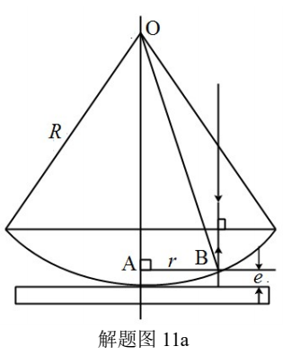11．（1）一套平凸-平板透镜相切式干涉装置如解题图a所示，在平行于系统光轴 OA 的光线傍轴垂直（垂直于平板）入射的条件下，即 *e* ≪ *R* 时，在直角三角形 OAB 中，运用勾股定理得

①

式中，*r*是入射光线到系统光轴的距离，*e*是该光线在平板上反射光线所走过的距离．略去项（二阶小量），由①式得②

后文的讨论都基于此傍轴垂直入射时的公式．

对于题干图所示的平凸-平凹内切结构的干涉装置．在平行于系统光轴的光线（与光轴相距*r*）傍轴入射的条件下，利用公式②得

③

④

这里，是入射光线的延长线分别与两球面的交点到该光线与过两球面内切点的切平面的交点之间的距离，如解题图b所示．

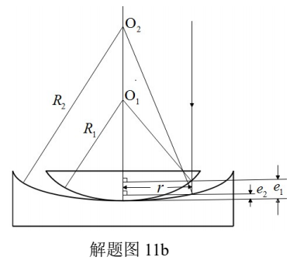

光线在下、上两个球面反射并相遇时，其光程差为⑤

式中右侧的是由于考虑到光线在下面的凹球面上反射时有半玻损失的缘故．干涉图案中第*k*级亮环、暗环分别满足条件

，亮环⑥

，暗环（或暗斑）⑦

由③④⑤⑥⑦式可得，第*k*级亮环半径为

．亮环⑧

第*k*级暗环的半径为

．暗环（或暗斑）⑨

（2）由⑨式（或⑧式）得，第级与第*k*级暗（或亮）环半径之平方差为（*m*为任一正整数）⑩

这一分布规律与*k*无关．由⑩式得

⑪

此即测量入射单色光波长的公式．

（3）只要制定出关于的一套符号法则，即可将第（1）问的结果推广到两凸透镜在顶点外切的平凸-平凸外切结构（见解题图11c）和平凸-平板外切干涉装置（见解题图11a）．对作符号规定如下：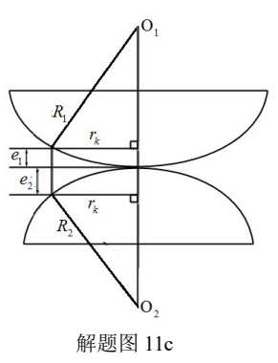

当下侧透镜的球心与平凸透镜的球心在公切面同一侧时，规定（即下侧为平凹透镜，如解题图b所示）；⑫

当下侧透镜的球心与平凸透镜的球心在公切面不同侧时，规定；（即下侧为平凸透镜，如解题图c所示）；⑬

当下侧相切的透镜为平板玻璃时，规定**；（即下侧为平板玻璃，如解题图a所示）．⑭

这样，平凸-平凹透镜、平凸-平凸透镜、平凸-平板透镜三种干涉装置的干涉条纹规律，均可用公式⑧⑨⑩⑪表示．⑮

12．（1）活塞所受重力为

**①

活塞上表面所受到的向下的压力为

②

设管下部充的气体为，气柱高度为，气体压强为*P*．管下部所充气体下表面所受的向上的压强为③

对于管下部所充气体，由理想气体状态方程知

④

当活塞刚好开始上浮时，活塞受力平衡⑤

将①②式代入⑤式，并与③④式联立解得

⑥

由⑥式和题给数据得

⑦

（2）先不考虑额外的压力．当活塞顶跟水面齐平时，活塞上表面所受到的向下的压力为

⑧

设此时气柱高度为，气体压强为．管下部所充气体下表面所受的向上的压强为

⑨

对于管下部所充气体，由理想气体状态方程知

⑩

此时活塞受到的向上的合外力为⑪

联立⑨⑩式解得

⑫

将①⑧⑫式代入⑪式得⑬

由力平衡条件、⑬式和题给数据得，

⑭

13．（1）设空间站高度为*H*，地球半径为*R*，地球质量为*M*，空间站质量为*m*，空间站绕地心*O*转动的周期为*T*．重力加速度大小为*g*．由万有引力定律有

①

②

式中*G*是引力常量．空间站绕地球转动的周期满足

③

由①②式得



由此解得

④

由③④式得

⑤

由⑤式和题给数据解得

⑥

（2）记空间站轨道平面与赤道面的交线的一段为，*B*点在地面赤道上．连接空间站轨道平面与北纬线的交点*A*和地心*O*点．穿过*A*的经线与赤道交于*C*点，如解题图a所示．由题意可知，空间站从北纬*A*的正上方到赤道正上方走过1/4个周期．因此

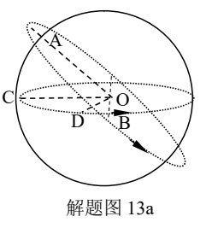

⑦

式中，为空间站从北纬线正上方的位置到赤道所转过的角度，为*A*点与*B*点的经度差．空间站从北纬*A*的正上方到赤道正上方所花时间为

⑧

设地球自转角速度为，在空间站绕转的时间内，地球转动的角度为⑨

而

⑩

*B*、*A*两点的经度之差为（用弧度表示）：

⑪

由⑦⑧⑨⑩⑪式得：

⑫

由⑥⑫式和题给数据，得

⑬

14．（1）在系中，由图a、b所示速度图线可知，在阶段Ⅰ，物块*A*做匀加速直线运动，它在*x*、*y*方向的加速度分别为

①

②

在阶段Ⅱ，*A*做匀速直线运动．在阶段Ⅲ，*A*做类斜抛运动，它在*y*方向做匀速直线运动，在*x*方向做匀加速直线运动，加速度为

③

由速度图线可知，在系中，物块*A*在内时间段沿*x*、*y*方向的位移分别为

④

⑤

在时，物块*A*在系中的位置为．

（2）设车厢相对于水平地面在方向的加速度为．设在某一时刻物块*A*速度方向与*y*轴夹角为．物体*A*在系中*x*方向上受到摩擦力和惯性力的作用，由牛顿第二定律有

⑥

同理，在系中，车厢在方向所受到的合力满足⑦

车厢在方向所受到的合力在整个过程中的冲量为

⑧

利用⑥式，⑧式可写成

⑨

由加速度的定义有⑩

在阶段Ⅰ、Ⅱ，物体*A*相对车厢做初速度为零的直线运动，因此角度保持不变，其值为

⑪

在阶段Ⅲ，在系中，有





考虑到，物块*A*在阶段Ⅲ做类斜抛运动，随时间改变，但在抛物线顶点两侧的对称点上恰好反号．于是有



或

⑫

这意味着在阶段Ⅲ滑动摩擦力在*x*方向上的冲量为零，实际上滑动摩擦力与物块速度方向相反；在阶段Ⅲ的前一半和后一半，物块在*x*方向上的速度方向相反，因此，作用在物块上的滑动摩擦力方向相反；再由运动轨迹的对称性可知，在阶段Ⅲ的前一半和后一半，滑动摩擦力在*x*方向上的冲量正好相互抵消．由⑤⑥⑦⑧⑨⑩⑪⑫式得

⑬

由⑬与题给数据得

⑭

方向沿轴负方向．

15．（1）由于每次出射为一个电子，而动量被通道壁完全反射，故电子沿轴向（纵向）的运动是初速度不为零的匀加速运动，电子的纵向运动加速度为①

设从入口到出口的总时间为*t*，由运动学公式得

②

由①②式解得

③

电子沿横向的运动为匀速运动和完全弹性碰撞．每碰撞一次用时

④

总共碰撞次数为

⑤

这里最外的方括号表示取整操作．

（2）设电子自入射开始直至第1次撞击通道壁的过程中，电子沿横向做匀速运动，沿纵向做匀加速运动；电子飞行时间

⑥

轴向飞行距离为

⑦

第1次撞击后此电子的纵向动量被吸收，横向动量被垂直出射的2个电子均分，则撞出的每个电子的出射横向速度和纵向速度分别为

⑧

此后每次撞击时，新次级电子的纵向速度重置为零，而横向速度减半，故从撞击开始直至下一次撞击前的运动时间加倍．即在第次和第次撞击之间，电子沿轴向运动的距离为⑨

电子沿轴向运动的距离为

⑩

而在第次、第次撞击后的横向速度满足

⑪

每次撞击产生的电子加倍，故欲使信号电量被放大到至少倍，则应至少撞击*p*次．故通道长度至少为⑫

由⑦⑨⑩⑪⑫式得



⑬

（3）在第1次撞击之前，⑥⑦⑧式的分析当把*E*置零后仍适用于此问．特别的，在第1次撞击前轴向飞行距离为

．⑭

由于每次撞击前后，出射电子垂直孔壁方向的速度均减半，故⑧⑪式仍成立．撞击后电子在匀强磁场中电子做圆周运动，圆周的圆心在出射点正下侧孔壁上．洛伦兹力提供向心力．设第*i*次撞击后电子运动半圆半径为，则有

⑮

为了使电子射出通道，电子纵向运动距离满足

⑯

由⑧⑪⑮式得

．⑰

由⑭⑯⑰式得⑱

16．（1）按照波尔模型，氢原子中电子在分立的定态圆轨道上运动．按照波尔量子化条件，在第*n*个定态圆轨道上（或称为氢原子处于第*n*能级上），电子的角动量为．①

式中是第*n*定态圆轨道上电子运动的轨道半径和的速率．按照库仑定律和牛顿第二定律有

②

联立①②式解得

③

④

环电流大小为

⑤

由③④⑤式得

⑥

（2）设通电流的矩形长为*a*、宽为*b*．依题意，矩形上、下边导线处的磁感应强度满足

⑦

矩形左、右两导线所受安培力相互抵消，上、下两导线所受安培力分别为

⑧

⑨

矩形电流所受合力为

⑩

若电流为逆时针方向，则所受合力方向向上；若电流顺时针方向，则所受合力方向向下．

（3）环形电流和矩形电流在梯度磁场中受力规律相同，因此，氢原子的环电流在梯度磁场中受力为

⑪

氢原子环电流面积为

⑫

由⑥⑪⑫式得

⑬

氢原子在磁场区做平抛运动，设在磁场区运动时间为*t*，则出磁场区时有

⑬

⑭

其中为出磁场区时处于第*n*能级的氢原子在*z*方向的位移，此时速度方向与水平方向夹角为满足

⑮

由⑬⑭⑮式得，出磁场区时速度方向的反方向指向磁场区域中心．氢原子击打在接收屏上的位置在*z*方向偏移为

⑯

若氢原子的环电流方向反向，则接收屏上位置的偏移相反．故逆时环电流沿针与顺时针方向的原子击打在接收屏上位置之间的距离为

⑰